Реферат на тему:

Захист сільськогосподарських тварин і рослин від ураження

СПОСОБИ ЗАХИСТУ ТВАРИН
Основний спосіб групового захисту тварин — укриття їх в обладнаних тваринницьких приміщеннях. Можна також обладнати для тварин силосні та сінажні траншеї, овоче- і картоплесховища, підземні виробки, печери. Якщо приміщень немає, то тварин, що були на пасовищах, ховають у лісі, ярах, улоговинах, під навісом.
Для профілактики і захисту тварин від радіоактивних речовин (РР), отруйних речовин (ОР) і бактеріологічних засобів (БЗ) застосовують спеціальні препарати: радіопро-тектори проти ураження РР, антидоти від ОР і біопрепарати (вакцини і сироватки) для профілактики і лікування інфекційних захворювань. Ці речовини уводяться тваринам усередину через рот або підшкірне. Найпростішими засобами індивідуального захисту великих тварин є захисні маски для органів дихання і накидки для шкірного покриву, панчохи для кінцівок. Вони використовуються при перегонах (перевезеннях) тварин через ділянки радіоактивного зараження. Захисна маска виготовляється з трьох шарів мішковини і двох шарів фільтрувального матеріалу (вата, клоччя, мох), має форму циліндра з дещо розширеним дном. На вільному краї роблять-, валик для щільного прилягання маски до морди тварини. Маска затримує до 85 % радіоактивного пилу. Якщо просочити маску спеціальними сумішами, вона захищатиме і від деяких отруйних речовин (мал. ).
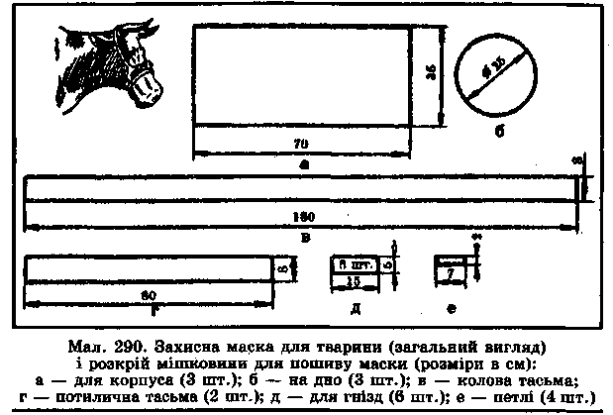
У тваринницьких приміщеннях усі щілини замазують цементним розчином, у дерев'яних будівлях щільно зашивають дошками або конопатять клоччям чи ганчір'ям. Вікна заклеюють синтетичною плівкою ззовні, усередині закривають щільними навісними щитами (віконницями), віконт проміжки без рам можна закласти цеглою. Двері по периметру ущільнюють смужками гуми або повстю, оббивають плівкою або толем. На двірний проміжок зсередини навішують зволожений брезент. У приточні вентиляційні труби вставляють найпростіші фільтри з тирси, моху, сіна, загорнутих у мішковину. На вентиляційні отвори ставлять щільні засуви. Для підсилення захисної потужності дерев'яних стін до них ззовні підсипають грунт (сніг) до висоти вікон.
У приміщенні створюють запас кормів і води на 5—7 діб (у кормових проходах, коморах, тамбурах, на горищах).
Для виробничого персоналу, який залишається на фермі, обладнується спеціальна кімната, пристосована для захисту. У ній повинні бути продукти харчування, питна вода. Потрібно мати й аварійне освітлення, спец-
одяг, аптечку для надання першої медичної допомоги людям і тваринам. На території ферми влаштовується протирадіаційне укриття. Передбачається місце, де можна було б провести ветеринарну обробку тварин. Радіоактивний пил з тіла тварини змивають чистою водою або водою з милом, лугами, пральним порошком.
Для обробки тварин, уражених отруйними речовинами і бактеріологічними засобами, застосовують спеціальні хімічні речовини — дегазатори, що розкладають (нейтралізують) ОР, і дезінфектори, що згубно діють на мікроби (віруси). Ці речовини за своєю дією розподіляються на хлорувальні й окислювальні. Хлорувальні — це хлорне вапно, двохтретиноосновна сіль гіпохлориду кальцію, хлораміни, нейтральний гіпохлорид кальцію, а також різні солі дихлорізоціанурової та трихлорізоціанурової кислот. Окислювальні речовини — марганцевокислий калій, перекис водню. Можуть застосовуватися розчини формаліну, їдкого натру.

ЗАХИСТ СІЛЬСЬКОГОСПОДАРСЬКИХ РОСЛИН
Ураження і загибель рослин спричинюють проникаюча радіація, радіоактивний пил, гербіциди (паракват, ефіри 2,4-Д або 2,4,5-Т, какодилова кислота та інші, що застосовуються у чистому вигляді і в різних сумішах). Біологічні засоби ураження рослин — це збудники грибкових захворювань сільськогосподарських культур: стеблової, жовтої, бурої іржі злакових, пірикуляріозу рису, фітофторозу картоплі, а також деякі комахи-шкідники та бур'яни.
Щоб захистити рослини від радіоактивних речовин, зменшити забруднення ними врожаю, проводять спеціальні агрохімічні та агротехнічні заходи. Агрохімічні заходи .— це внесення мінеральних та органічних добрив у підвищених дозах, додатковий полив, культивація, боротьба з бур'янами та ін. Агротехнічні заходи — це змивання з рослин радіоактивного пилу дощувальними установками, переорювання забруднених угідь — звичайне або глибоке (до 60 см) — спеціальними плугами з перевертанням пласта землі. Якщо рослини повністю загинули, їх збирають з полів, вивозять у відведені місця і спалюють, а ділянки переорюють.
Засоби боротьби з хворобами і шкідниками рослин — обприскування, обпилювання, фумігація, протруювання насіння. Обприскування — це нанесення на рослини отрутохімікатів у краплиннорідкому стані. При обпилюванні рослин наноситься хімічна речовина у порошку (дуст). При фумігації в атмосферу, що оточує уражені місця в закритих приміщеннях, вводиться хімічна речовина в пароподібному або газоподібному стані. Протруювання — це передпосівний обробіток насіння такими отрутохімікатами проти збудників хвороб і шкідників, як цинеб, купрозан, карбофос, метафос, хлорокис міді, бордоська рідина, полі-карбоцин, гранозан та ін. Отрутохімікати зберігаються під охороною на особливих складах на певній відстані від населених пунктів. Доступ стороннім особам на ці склади забороняється.
Робочі розчини отрутохімікатів 'приготовляються у день їх застосування на спеціально відведених для цього майданчиках. Перевезення здійснюється спеціальним транспортом. Особи, зайняті обробітком посівів або насіння, проходять спеціальний інструктаж. Під час робіт не дозволяється їсти, пити, курити; не можна працювати без респіратора і спецодягу. До робіт не допускаються підлітки до 18 років, вагітні жінки, матері, які годують немовлят. Після перевезення хімікатів та обробітку
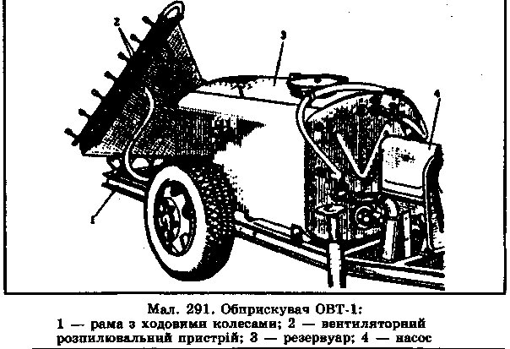
ними посівів транспорт і техніку промивають чистою водою. Усі роботи з хімічного захисту рослин проводяться тільки під керівництвом фахівців.
Для обробітку посівів сільськогосподарських культур застосовуються обпилювачі та обприскувачі різних типів. Наприклад, для обробітку польових культур, садів, виноградників, бавовни, а також закритого ґрунту використовують обприскувачі ОВТ-1 (мал.), ОНК-Б, OB-3, OBC-A та ін.; на невеликих ділянках застосовують ручні обприскувачі ОРД-Б, ОРП-Г. З цією самою метою застосовують літаки (АН-2) і вертольоти (Ка-26, Мі-2) сільськогосподарської авіації.
Найбільш економним і ефективним вважається аерозольний спосіб обробітку посівів аерозольними генераторами (АГ-Л6, АГ-УД-2).

ЗАХИСТ СІЛЬСЬКОГОСПОДАРСЬКОЇ ПРОДУКЦІЇ
Зберігання продукції на герметизованих складах і в підземних виробках — один з надійних способів захисту. Корми для тварин — сінаж і силос — захищені від ураження РР, ОР і БЗ у сінажних і силосних траншеях, ямах, баштах.
Якщо продукція зберігається не в приміщенні, її слід заховати в тару. Для цього використовують мішки — багатошарові паперові, лляні з прокладкою з поліетиленової плівки, бочки, щільні картонні або дерев'яні ящики.
Зерно, сіно, солому можна заховати під навісом, накрити поліетиленовою плівкою або брезентом, дрібними гілками, солом'яними чи очеретяними матами.
Картоплю, моркву, буряк, турнепс добре захищають овочесховища, особливо напівзаглиблені. У польових умовах їх зберігають в ямах, траншеях, прикритих землею, або ж складують у бурти, а зверху накривають шаром соломи і засипають землею.
При транспортуванні надійний захист сільськогосподарської продукції забезпечує спеціальний транспорт: бо-рошновози, рефрижератори, цистерни. Вони герметичні і не допускають уражень. Залізничні вагони потрібно герметизувати, приділяючи особливу увагу дверям і вікнам. На суднах герметизують завантажувальні люки. Звичайним вантажним автотранспортом продукцію треба перевозити у тарі. Якщо зерно насипають у кузов автомобіля, то його герметизують: зверху накривають брезентом або поліетиленовою плівкою, кінці закріплюють на бортах дерев'яними планками.

